**Лапец (Лапец) Парася (Łapciowa (Łapciowa) Parasia)**

5 февраля 1799 г – венчание с Сидером Лапецом с деревни Клинники (НИАБ 136-13-920, лист 6, №2/1799-б (ориг), НИАБ 136-13-938, лист 246, №2/1799-б (коп)).

23 июля 1816 г – крещение дочери Полонии (НИАБ 136-13-894, лист 94, №19/1816-р (ориг)).

**НИАБ 136-13-920:** Лист 6. **Метрическая запись №2/1799-б (ориг).**

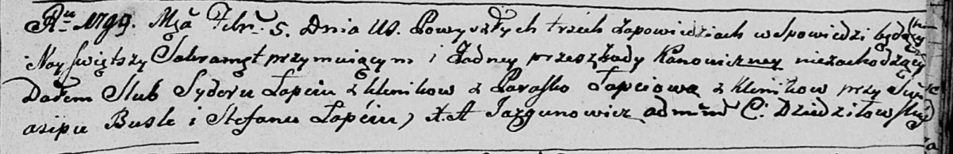

Дедиловичская Покровская церковь. 5 февраля 1799 года. Метрическая запись о венчании.

Łapiec Syder – жених, деревня Клинники.

Łapciowa Paraska – невеста, деревня Клинники.

Busło Osip – свидетель.

Łapiec Stefan – свидетель.

Jazgunowicz Antoni – ксёндз.

**НИАБ 136-13-938:** Лист 246. **Метрическая запись №2/1799-б (коп).**

(См. тж. НИАБ 136-13-920, лист 6, №2/1799-б (ориг))

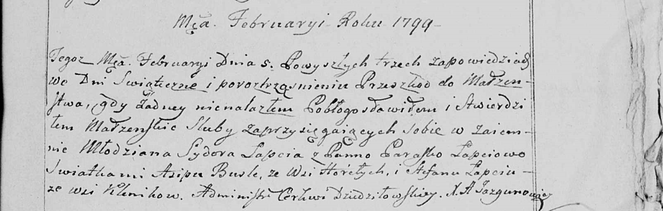

Дедиловичская Покровская церковь. 5 февраля 1799 года. Метрическая запись о венчании.

Łapać Sydor – жених, молодой, с деревни [Клинники].

Łapciowa Paraska – невеста, с деревни [Клинники].

Busłą Asip – свидетель, с деревни Горелое.

Łapać Stefan – свидетель, с деревни Клинники.

Jazgunowicz Antoni – ксёндз.

**НИАБ 136-13-894:** Лист 94. **Метрическая запись №19/1816-р (ориг).**

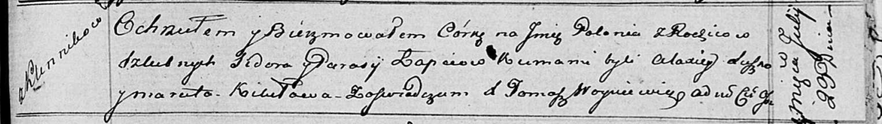

Осовская Покровская церковь. 23 июля 1816 года. Метрическая запись о крещении.

Łapciowna Połonia – дочь родителей с деревни Клинники.

Łapieć Sider – отец.

Łapciowa Parasija – мать.

Suszko Alaxiey – кум.

Kikiłowa Maruta – кума.

Woyniewicz Tomasz – ксёндз.